Міністерство освіти і науки України
Тернопільський національний технічний університет імені Івана Пулюя
Інженерії машин, споруд та технологій
(повна назва факультету )
Автомобілів
(повна назва кафедри)

КВАЛІФІКАЦІЙНА РОБОТА

на здобуття освітнього ступеня

магістр
(назва освітнього ступеня)
на тему: | Удосконалення автобусних міських пасажирських перевезень на
маршруті №44 (на прикладі ПП "Олікс")

Виконала: студентка |  |  | 6 |  | курсу, | групи | МНм-61
спеціальності | 275 Транспортні технології
(на автомобільному транспорті)
(шифр і назва спеціальності)
 |  |  |  |  | Дябло М.Н.
 |  | (підпис) |  |  | (прізвище та ініціали)
Керівник |  |  |  |  | Цьонь О.П
 |  | (підпис) |  |  | (прізвище та ініціали)
Нормоконтроль |  |  |  |  | Вовк Ю.Я.
 |  | (підпис) |  |  | (прізвище та ініціали)
В.о. зав. кафедри |  |  |  |  | Цьонь О.П.
 |  | (підпис) |  |  | (прізвище та ініціали)
Рецензент |  |  |  |  | Сташків М.Я.
 |  | (підпис) |  |  | (прізвище та ініціали)

Тернопіль
2022
Міністерство освіти і науки України
Тернопільський національний технічний університет імені Івана Пулюя
Факультет | інженерії машин, споруд та технологій
 | (повна назва факультету)
Кафедра | автомобілів
 | (повна назва кафедри)
 |  |  | ЗАТВЕРДЖУЮ
 |  |  | В.о. завідувача кафедри
 |  |  |  |  | Цьонь О.П.
 |  |  | (підпис) |  | (прізвище та ініціали)
 |  |  | «11» листопада 2022 р.

З А В Д А Н Н Я

НА КВАЛІФІКАЦІЙНУ РОБОТУ

на здобуття освітнього ступеня |  |  |  |  |  | магістр
 |  |  |  |  |  | (назва освітнього ступеня)
за спеціальністю |  |  |  | 275 Транспортні технології (на автомобільному транспорті)
 |  |  |  | (шифр і назва спеціальності)
студенту | Дябло Марії Назарівні
 | (прізвище, ім’я, по батькові)
1. Тема роботи |  | Удосконалення автобусних міських пасажирських перевезень на
маршруті №44 (на прикладі ПП "Олікс")
Керівник роботи |  |  | Цьонь Олег Петрович, к.т.н., доц.
 |  |  | (прізвище, ім’я, по батькові, науковий ступінь, вчене звання)
Затверджені наказом ректора від «11» листопада 2022 року № 4/7-896 .
2. Термін подання студентом завершеної роботи |  |  |  |  |  |  | 19 грудня 2022 року
3. Вихідні дані до роботи |  |  |  |  | паспорт пасажирського маршруту № 44, дані по пасажиропотоках
4. Зміст роботи (перелік питань, які потрібно розробити)
1. Автоперевізне підприємство "Олікс" та його структура. 2. Обґрунтування вибору
пасажирських маршрутів. 3. Розроблення графіків руху пасажирського транспорту.
4. Методика визначення рівня тарифів на міські перевезення пасажирів. 5. Статистичні дані по
пасажиропотоках на досліджуваному пасажирському маршруті. 6. Удосконалення
досліджуваного пасажирського маршруту для підвищення показників його ефективності.
7. Органи управління охороною праці, їх права і повноваження. 8. Виробнича санітарія,
пожежна безпека на автотранспортних підприємствах та в надзвичайних ситуаціях.
5. Перелік графічного матеріалу (з точним зазначенням обов’язкових креслень, слайдів)
1. Рухомий склад автоперевізного підприємства. 2. Алгоритм розробки пасажирської
маршрутної мережі міста. 3. Алгоритм моделювання міської пасажирської транспортної мережі.
4. Схема пасажирського маршруту №44. 5-7. Годинний розподіл загальної кількості
перевезених пасажирів. 8. Годинний розподіл пасажиропотоку на маршруті №44. 9.
Пасажиропотік на найбільш завантаженому перегоні. 10. Пасажирообіг на зупиночних пунктах.

6. Консультанти розділів роботи
Розділ | Прізвище, ініціали та посада консультанта | Підпис, дата
Розділ | Прізвище, ініціали та посада консультанта | завдання видав | завдання  прийняв
Охорона праці
Безпека в надзвичайних ситуаціях

7. Дата видачі завдання

КАЛЕНДАРНИЙ ПЛАН
№  з/п | Назва етапів роботи | Термін виконання етапів роботи | Примітка
1 | Теоретичний розділ | 21.11.2022 р.
2 | Аналітико-дослідницький розділ | 28.11.2022 р.
3 | Проєктно - рекомендаційний розділ | 05.12.2022 р.
4 | Охорона праці та безпека в надзвичайних ситуаціях | 12.12.2022 р.
5 | Загальні висновки | 14.12.2022 р
6 | Перелік посилань | 15.12.2022 р

Студент |  |  | Дябло М.Н.
 | (підпис) |  | (прізвище та ініціали)
Керівник роботи |  |  | Цьонь О.П.
 | (підпис) |  | (прізвище та ініціали)
ЗМІСТ

 |  | стор.
РЕФЕРАТ |  | 5
ВСТУП |  | 6
1. ТЕОРЕТИЧНИЙ РОЗДІЛ
1.1. | Автоперевізне підприємство "Олікс" та його структура | 9
1.2. | Обґрунтування вибору пасажирських маршрутів | 13
1.3. | Методи дослідження пасажиропотоків | 16
2. АНАЛІТИКО-ДОСЛІДНИЦЬКИЙ РОЗДІЛ
2.1. | Розроблення графіків руху пасажирського транспорту | 20
2.2. | Методика визначення рівня тарифів на міські перевезення пасажирів | 26
3. ПРОЄКТНО-РЕКОМЕНДАЦІЙНИЙ РОЗДІЛ
3.1. | Статистичні дані по пасажиропотоках на досліджуваному пасажирському маршруті | 31
3.2. | Удосконалення досліджуваного пасажирського маршруту для підвищення показників його ефективності | 41
4. ОХОРОНА ПРАЦІ ТА БЕЗПЕКА В НАДЗВИЧАЙНИХ СИТУАЦІЯХ
4.1. | Органи управління охороною праці, їх права і повноваження | 48
4.2. | Виробнича санітарія, пожежна безпека на автотранспортних підприємствах та в надзвичайних ситуаціях | 50
ЗАГАЛЬНІ ВИСНОВКИ |  | 57
ПЕРЕЛІК ПОСИЛАНЬ |  | 59
РЕФЕРАТ

Мета і завдання дослідження. Кваліфікаційна робота магістра спрямована на підвищення показників ефективності виконання пасажирських перевезень на автобусному маршруті шляхом його удосконалення.
Для досягнення поставленої мети кваліфікаційної роботи магістра сформовано наступні завдання:
- дослідити методи вибору пасажирського маршруту;
- встановити рекомендації щодо розроблення графіків руху пасажирського громадського транспорту;
- обґрунтувати методику визначення рівня тарифів на міські перевезення пасажирів;
- встановити статистичні дані щодо наявних пасажиропотоків на досліджуваному пасажирському маршруті;
- обґрунтувати методи та шляхи підвищення показників ефективності функціонування міського пасажирського маршруту.
Об'єкт дослідження: пасажирський маршрут загального призначення.
Методи дослідження: математичні та статистичні методи, методи дослідження операцій.
Кваліфікаційна робота магістра складається з вступу, 4-х розділів, загальних висновків, переліку посилань, містить 61 сторінок тексту, 12 таблиць, 18 рисунків.
Основні положення кваліфікаційної роботи опубліковані у матеріалах XІ Міжнародної науково-технічної конференції молодих учених та студентів «Актуальні задачі сучасних технологій».

ВСТУП

Забезпечення повноцінного задоволення потреб населення в транспортних перевезеннях, підвищення культури працівників транспортної сфери, встановлення належного порядку і дисципліни на транспорті – одні із основних задач автоперевізних підприємств.
Удосконалення професійної підготовки водіїв, кондукторів, касирів забезпечує ефективне функціонування всіх видів транспорту, виховання високого почуття відповідальності та розуміння важливості своєї праці для населення підвищує якість надання транспортних послуг.
Із поміж усіх видів пасажирського транспорту левова частка пасажирів перевозиться за допомогою автобусів загального призначення. Тому проблеми у роботі автомобільного пасажирського транспорту стосуються кожного місцевого жителя, негативно впливають на його настрій та професійну діяльність, що спричинює необхідність у висококваліфікованій підготовці техніко-обслуговуючого персоналу.
У сучасній ринковій економіці необхідно володіти певними навичками, щоб бути конкурентоспроможними і виживати в таких складних умовах конкуренції на ринку пасажирських перевезень.
Транспорт являється стратегічно важливим комплексом, який багато в чому визначає місце країни у світовому рейтингу оскільки він задовольняє потреби суспільства у вантажних та пасажирських перевезеннях.
Суспільна власність, яка була характерною для соціалістичного періоду розвитку держави, була замінена іншими видами власності практично у всіх видах транспорту внаслідок проведення корпоратизації та приватизації. Конкуренція, яка виникла на сьогоднішній час у пасажирських перевезеннях та у галузі транспорту в цілому, слід досліджувати не з позиції протиріччя між одним видом транспорту іншому, а як явище, яке стимулює його розвиток, забезпечує пошук нових прогресивних транспортних технологій з метою здешевлення транспортних послуг і збільшення швидкостей перевезення. Зменшення транспортних витрат та зниження часу на переміщення пасажирів розширює сферу використання того чи іншого виду транспорту і підвищує його значущість на ринку перевізних та транспортних послуг.
Автомобільний транспорт є найпоширенішим і найдешевшим видом регулярного громадського сполучення. Автобусні пасажирські маршрути є головним елементом у міському та приміському громадському сполучені для нашої країни.
Пасажирські перевезення із використанням автомобільного транспорту зазнало важливого розвитку в дистанційному сполученні. Як показує досвід організації транспортних робіт на маршрутах, що з'єднують багато міст і промислових центрів, автомобільний транспорт має явні переваги у порівнянні із залізничним транспортом за транспортними витратами і капітальними вкладеннями у рухомий склад.
У деяких випадках, коли є наявні функціонуючі залізничні колії, організація автомобільних пасажирських перевезень є раціональною і на більш тривалих маршрутах навіть і при вищих вартостях проїзних квитків. Це зумовлено із високою частотою використання пасажирами автобусних маршрутів і доставленням пасажирів безпосередньо до населених пунктів.
Головним недоліком автомобільного транспорту при здійснені пасажирських перевезень є низька продуктивність роботи рухомого складу, що спричинено малою пасажиромісткість транспортного засобу у порівнянні із залізничним та водним транспортом. Можна стверджувати, що на автомобільному транспорті значна частина транспортних витрат - це фінансові витрати на заробітну плату водіїв автобусів, технічних робітників з обслуговування та ремонту пасажирського транспорту.
Автомобільний пасажирський транспорт є ключовим елементом що входить до єдиної транспортної системи і складається із поєднання взаємопов'язаних підсистем, які об'єднані у єдиний транспортний процес. Його основною задачею разом з іншими видами пасажирського транспорту є забезпечення повноцінного задоволення потреб жителів у транспортних послугах, високих показників рівня якості обслуговування та ефективного використання наявних транспортних одиниць рухомого складу із мінімально можливими транспортними видатками.
1. ТЕОРЕТИЧНИЙ РОЗДІЛ

1.1. Автоперевізне підприємство "Олікс" та його структура

Функціональна система автомобільного пасажирського транспорту складається із структурно організованого комплексу взаємопов'язаних і взаємодіючих компонентів.
До основних компонентів функціональної системи можна віднести наступні категорії [15, 18]:
- персонал (водії, інженери і службовці, допоміжний та обслуговуючий персонал);
- адміністративні та житлові споруди та приміщення;
- виробничо-технологічну базу (будівлі і промислові споруди для проведення ТО та ремонту рухомого складу);
- технологічні засоби для зв'язку та здійснення управління.
Автоперевізні компанії та підприємства відіграють важливу роль у транспортно-технологічних системах громадського пасажирського транспорту на місцевому та регіональному рівнях щодо надання послуг із перевезення пасажирів. Через це, підприємства, що обслуговують пасажирські маршрути розглядаються з однієї сторони як важливі структурні елементи логістичної системи і, з іншої, як основні виробники послуги пасажирського переміщення.
Основним призначенням підприємств, що задіяні у громадських пасажирських перевезеннях у регіоні є доставка пасажирів відповідно до встановленої робочої та соціальної кореспонденції із запланованими інтервалами у русі та максимальними показниками якості перевезень.
Головним завданням транспортної компанії, що обслуговує пасажирські маршрути загального користування, є надання послуг із перевезення населення із використанням автомобільного транспорту і отримання фінансових прибутків.
Основними напрямками господарської діяльності автотранспортної компанії ПП Олікс є:
- надання послуг із пасажирських перевезень з використанням автомобільного транспорту;
- проведення технічного обслуговування та ремонту рухомого складу.
Автотранспортну компанію очолює директор. Директор компанії в межах своєї компетенції:
- проводити оперативне керування та управління поточною господарською діяльністю АТП;
- використовує право власності та розпоряджається фінансовими ресурсами, виділеними компанії у рамках наданих йому функціональних повноважень;
- здійснює організацію виробничо-господарської діяльності;
- видає накази та розпорядження, що є обов'язковими для виконання усім особовим складом автоперевізного підприємства;
- відповідає за логістику всього виробництва, стан охорони праці та безпеку життєдіяльності на підприємстві.
Першими заступниками директора АТП є головний інженер, начальник оперативної служби (заступник директора з транспорту) і 1-й заступник з економічних і фінансових завдань.
Основними обов'язками головного інженера є безпосереднє управління технічним відділом компанії, яке має на меті підтримку рухомого складу в технічно справному стані шляхом догляду та обслуговування, розвитку матеріально-технічної бази компанії, зберігання, підготовку до використання усіх ресурсів автотранспортного підприємства.
Для того щоб виконувати поставлені завдання, технічна служба АТП складається з технічного відділу, виробничих цехів і відділу головного механіка.
Працівники, що працюють у технічному відділі займаються підготовкою виробництва, розробляють стандарти і документацію на обслуговування і ремонт транспортних одиниць підприємства.
Експлуатаційний відділ відповідає також за організацію підготовки і випуску рухомого складу на пасажирські маршрути, здійснює контроль за їхнім технічним станом, виконує приймання рухомого складу і організовує його зберігання у приміщеннях автотранспортного підприємства.
Ще один заступник директора АТП очолює оперативний відділ. Оперативна служба відповідає за виконання завдань, які пов'язані із організацією, управлінням та контролем перевезень пасажирів, виконанням транспортного плану і плану по надходженні фінансів, організацією роботи, розробкою і впровадженням шляхів щодо збільшення показниікв якості пасажирських перевезень і безпеки дорожнього руху.
Окрім розглянутих вище виробничих відділів автоперевізного підприємства - технічного та експлуатаційного, в структурі АТП присутні також функціональні відділи.
Відділ планування здійснює планування всієї виробничо-господарської діяльності підприємства і контролює виконання плану, організовує статистичний і оперативний облік і розробляє заходи щодо підвищення ефективності роботи підприємства.
Бухгалтерія транспортної компанії організовує облік руху матеріальних цінностей, контролює роботу і всі грошові розрахунки всередині підприємства і за його межами, аналізує виробничу і фінансову діяльність.
Відділ кадрів займається відбором, наймом, звільненням працівників, обліком переміщень персоналу, навчанням його розвитком.
Відділ закупівель організовує надходження на підприємство усіх видів матеріальних цінностей, здійснює облік та контроль реалізації коштів та видатків матеріалів, здійснює контроль за роботою складу.
Адміністративно-господарська служба забезпечує охорону і прибирання усіх приміщень наявних на підприємстві, здійснює протипожежний захист, підтримує їх у справному стані, виконує поточні та капітальні ремонти будівель та споруд.
Відділ безпеки дорожнього руху займається профілактичними заходами щодо попередження дорожньо-транспортних пригод (аварій), проводить системну просвітницьку роботу, планує і реалізує заходи щодо усунення причин аварій.
Організаційній структурі управління ПП Олікс притаманний лінійно-функціональний характер. У ній містяться усі служби та відділи, які необхідні для виконання міських пасажирських перевезень. Рухомий склад підприємства поданий на рис. 1.1.
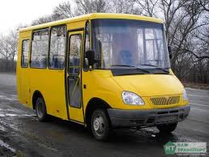  а) | 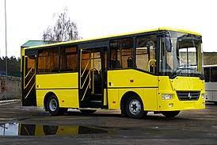  б)
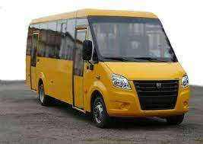  в) | 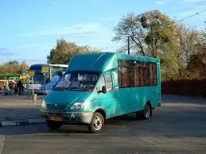  г)
Рисунок 1.1 – Рухомий склад автоперевізного підприємства

1.2. Обґрунтування вибору пасажирських маршрутів

Головне завдання автотранспортного підприємства полягає у виборі раціональної форми і методів організації руху громадського транспорту. Раціональною формою вважається варіант організації функціонування пасажирського громадського транспорту, при якому відбувається повноцінне та швидке задоволення потреби міських жителів у послугах на перевезення із заданою якістю обслуговування, що досягається шляхом ефективного використанням транспортних засобів і високими темпами пасажирських перевезень, тобто [2-6, 11]:
- мінімальні затрати часу на переміщення пасажирів;
- висока інтенсивність руху пасажирського транспорту на міській маршрутній мережі;
- задовільні умови праці обслуговуючого персоналу;
- ефективність та фінансова результативність роботи рухомого складу АТП.
Пасажирським маршрутом називається шлях, за яким транспортний засіб рухається між пунктом відправлення до пункту призначення; від зупинки відправлення до проміжної та кінцевої зупинки, які визначаються в установленому порядку та відображені у паспорті пасажирського маршруту.
Пасажирський маршрут громадського транспорту загального користування повинен відповідати таким основним вимогам [3-6, 11]:
- бути обґрунтованим у відповідності до розміру пасажиропотоків і пропускної спроможності усіх учасників транспортної мережі;
- охоплювати, наскільки це можливо, основні визначні пам'ятки і місця масового накопичення пасажирів (вокзали, стадіони, школи, заводи);
- враховувати принципи найкоротших відстаней, ступеней прямолінійності та кількості пересадок, таким чином мінімізуючи затрати часу на пасажирські поїздки;
- бути почасово та просторово узгодженими із зовнішньою транспортною системою між видами міського пасажирського транспорту;
- бути достатню маневреним - швидко реагувати на зміни транспортних та пасажирських потоків і затримки у русі.
Пасажирський маршрут повинен проектуватися із врахуванням рівномірного розподілу транспортних потоків по довжині маршруту, напрямку та часу, а також раціонального розташування кінцевих пунктів і проміжних зупиночних пунктів [14].
Головним завданням та критерієм вибору конкретного пасажирського маршруту є забезпечення мінімального часу, який міські жителі затрачають на рух у громадському транспорті при оптимальному рівні користування ресурсами із врахуванням необхідного обсягу транспортної роботи. Практичний досвід дозволяє стверджувати, що особливо у великих населених пунктах, маршрутизація транспортних систем є досить складним і ресурсозатратним завданням.
Для прикладу, мінімізація затраченого часу на поїздки пасажирів визначає прагнення зменшення кількості їх пересадок. І це йде врозріз з вимогою мінімізувати транспортні затрати, адже зниження кількості пересадок неминуче призводить до скорочення кількості надання платних перевезень, зниження їх рентабельності і, отже, збитковості транспортної компанії.
Правильний вибір автомобільних пасажирських маршрутів має вирішальний вплив на загальний час, який населення витрачає на подорожі, і на ефективність використання транспортних засобів автотранспортних підприємств.
Вибір кожного типу пасажирського маршруту здійснюється відповідно до наступних вимог: автобусні маршрути повинні проходити через пункти навчання і роботи пасажирів по найкоротших шляхах вулично-дорожньої мережі, вони повинні забезпечувати мінімальні затрати часу на пасажирські перевезення, а також можливість і зручність зміни типу транспортних засобів.
Пасажирський маршрут вибирається у відповідності до запланованих і пріоритетних напрямків руху пасажирів із дотриманням вимог безпеки дорожнього руху та дорожніх умов [1, 17].
На кожний пасажирський маршрут видається паспорт маршруту, який характеризує його довжину, вказує параметри вулично-дорожньої мережі, розміщення зупиночних пунктів по маршруту слідування, середню експлуатаційну швидкість.
Важливу роль у транспортному процесі відіграє розташування зупиночних пунктів на пасажирському маршруті. Зупинки повинні встановлюватися із врахуванням безпеки і практичного доступу пасажирів, із дотриманням правил дорожнього руху і правил, що регламентують технічну експлуатацію таких зупиночних пунктів. З метою скорочення часу для руху пішоходів, автобусні зупиночні пункти повинні розміщуватися у безпосередній близькості до житлових районів, підприємств та організацій, закладів культури, торгових та розважальних центрів, залізничних вокзалів, річкових і морських портів з урахуванням специфіки пасажирообмінів на кожному конкретному пасажирському маршруті загального користування. Оптимальною вважається відстань між зупиночними пунктами на приміських маршрутній мережі яка не перевищує 1,0 км, на інших типах транспортних мереж - 1,5 км.
Функціональне призначення зупиночних пунктів полягає у надані можливостей користувачам транспортних послуг здійснити посадку і висадку з транспортного засобу, які здійснити пересадку з одного маршруту на інший. Пункт зупинки для громадського транспорту - це посадковий майданчик, зазвичай обладнаний спорудою для очікування і захисту від несприятливих умов навколишнього середовища.

1.3. Методи дослідження пасажиропотоків

Забезпечення раціональної організації функціонування пасажирського транспорту та підвищення показників якості обслуговування населення має ґрунтуватися на детальному вивченні пасажирських потоків.
Пасажирські перевезення - це кількість пасажирів, які перевозяться або можуть бути перевезені в одному напрямку протягом одиниці часу на кожній ділянці між зупинками на автобусному маршруті або в цілому на пасажирській транспортній мережі.
Метою проведення дослідження пасажиропотоків на пасажирській транспортній мережі є отримання достовірних та обґрунтованих даних про пропускну спроможність транспортної мережі, розподілення та зміну пасажиропотоків на маршрутах руху загального користування. Це дає можливість здійснювати раціональну організацію роботи пасажирського транспорту на маршрутах, правильно розробляти та встановлювати графіки їх руху, обґрунтовувати типи рухомого складу для виконання пасажирських перевезень, об’єктивно розподіляти транспортні засоби по маршрутах і доцільно обладнувати зупиночні пункти у відповідності до пасажирських потоків [7-10].
При дослідженні пасажиропотоків проводять опитування користувачів послуг пасажирського транспорту, яке може бути безперервними та вибірковими.
Комплексні дослідження виконують на всіх видах транспорту або на усіх наявних пасажирських маршрутах руху з метою вирішення поставлених задач для окремих видів транспорту та складних транспортних завдань, що полягають у розробці і впроваджені транспортної мережі, покращені координації різних видів пасажирського транспорту, перерозподілу рухомого складу автотранспортних підприємств по маршрутній мережі, тощо.
Вибіркові опитування виконують по різних пасажирських маршрутах, рейсах, для вирішення поставлених завдань, які пов'язані зі зміною місць розташування пунктів зупинки громадського транспорту, вдосконаленням розкладів руху громадського транспорту, використанням додаткових транспортних одиниць для окремих рейсах, встановлення пасажирообігу та об’єму перевезень пасажирів за вказаними напрямами та маршрутами.
На автомобільному транспорті використовуються такі методики дослідження пасажирського потоку: табличний, опитувальний, анкетний, талонний, звітний та статистичний.
Табличний метод ґрунтується на проведені опитування пасажирів громадського транспорту. Суть дослідження за цією методикою полягає в тому, що особа, яка проводить обстеження, дізнавшись від пасажира, на який зупиночний пункт він прямує, повинна відмітити пункт призначення в спеціально розробленому документі перед точкою посадки. Даний алгоритм дозволяє визначити переміщення пасажирів між зупиночними пунктами на пасажирському маршруті.
Табличний метод заснований на обчислені кількості пасажирів на зупиночних пунктах або у транспортному засобі. Перший метод: обліковці приблизно визначають зміну кількості пасажирів на основних зупиночних пунктах або встановлюють наповненість транспортних засобів, через наближений розрахунок кількості пасажирів у них. Другий метод: дослідники розраховують кількість пасажирів які увійшли та вийшли із транспортного засобу на кожному зупиночному пункті.
Вид опитування заснований на заповненні спеціальних анкет населенням. Опитування відбувається або за допомогою відправлення спеціально розроблених анкет поштою, або шляхом проведення очного опитування і відповідного заповнення анкет безпосередньо на місці проживання, роботи або навчання, а також під час поїздки до пунктів кінцевого призначення.
Отримані статистичні дані із використання даного методу обстеження не відображають фактичну картину обсягів пасажирських перевезень на маршрутній мережі і можуть бути використані лише для розроблення нових пасажирських маршрутів, адаптації наявної транспортної мережі або окремих її елементів з метою покращення транспортних показників. Цей метод, в порівнянні з іншими, дає можливість визначити необхідність переміщення населення в різних напрямках і місцях незалежно від існуючої транспортної мережі.
Крім основних показників пасажиропотоку, анктентий метод дозволяє визначити відповідність пасажирських поїздок між зупинками на маршруті.
Візуальний метод використовується для збору даних про зупиночні пункти пасажирської транспортної мережі при великому обміні пасажирами. Обліковці візуально встановлюють наповненість пасажирського транспорту із використанням системи умовних балів, і ця інформація заноситься в спеціально розроблені таблиці. Встановлюється значення оцінки [7-10]:
Один бал - пасажири займають менше половини місць у громадському транспорті;
Два бали - зайнята більша половини місць;
Три бали - зайнято всі місця і до 50% місць для стояння;
Чотири бали – транспортний засіб повністю заповнений пасажирами;
П’ять балів – пасажирський транспорт є перевантаженим.
Метод звітності та статистики використовується для аналізу даних щодо фінансових надходження від пасажирських перевезень на маршрутах і проданих квитках. Інформація про продані квитки дозволяє встановити чисельність перевезених пасажирів по усій протяжності маршруту, коливання пасажиропотоків за часом доби, місяцями і порами року. Для того щоб отримати повні дані про фінансові надходження від функціонування пасажирських маршрутів, крім пасажирів, які забронювали разові квитки, необхідно також проводити врахування пасажирів, у яких є сезонні, місячні та інші види квитків.
Автоматизовані методики обстеження та дослідження пасажиропотоків розробляються і використовуються для забезпечення отримання інформації для подальшого її аналізу без участі обліковців.
На розроблюваному пасажирському маршруті пасажиропотік визначається візуальним методом.
Планування пасажирських перевезень повинно включати обґрунтування можливого об’єму пасажирських перевезень на кожному маршруті та встановленням очікуваного пасажирообігу із урахуванням показника щодо повного задоволення потреби населення у пасажирських поїздках. Планування функціонування пасажирських маршрутів також включає обов’язковий розрахунок показнику ефективності надання транспортних послуг [21].
До показників ефективності відносяться, по-перше: витрати часу на перебування рухомого складу у наряді, дохід за 1 годину роботи, відповідні інтервали руху пасажирського транспорту на маршруті, який потрібно розробити або вдосконалити.
Окрім того, слід також враховувати кількість пасажирів, які користуються правом на безкоштовний проїзд або мають у наявності проїзні квитки, в тому числі і пільгові. Отриманий обсяг перевезених пасажирів повинен бути розподілений відповідно до світлового дня і ділянок маршруту. При розподілі обсягу перевезень на світловий день необхідно враховувати, що близько 40% пасажирів перевозяться вранці і ввечері. Пасажиропотік характеризується пропускною здатністю, тобто кількістю пасажирів, які подорожують в даний час (зазвичай годину пік) через певне перехрестя маршруту в одному напрямку (Q max). На підставі даних пасажиромісткості визначається необхідна кількість рухомого складу. У графіках змін пасажиропотоку за маршрутом (ділянками маршруту) вказується завантаженість транспортних засобів. Більшість пасажирських маршрутів руху мають найбільший обсяг користувачів послуг у центральній частині протяжності маршруту.

2. АНАЛІТИКО-ДОСЛІДНИЦЬКИЙ РОЗДІЛ

2.1. Розроблення графіків руху пасажирського транспорту

Створення розкладів руху є важливою задачею при плануванні та організації перевезень пасажирів.
Розклад руху громадського транспорту є важливим документом, який характеризує режим перевезень, своєчасне його виконання, умови праці водіїв і основні експлуатаційні показники функціонування рухомого складу.
Графік руху являє собою єдиний документ - план, який відображає, з однієї сторони, потреби у пасажирському транспорті і, з іншого, можливості підприємств автомобільного транспорту.
Розклад руху пасажирського транспорту загального користування повинен забезпечувати [22-24]:
- найкращі умови та комфорт перевезень пасажирів з мінімальним часом поїздки;
- велику регулярність автобусного сполучення по всьому маршруту;
- нормативні умови роботи та відпочинку водіїв і кондукторів.
Для планування розкладу руху громадського транспорту загального користування необхідні наступні дані:
- матеріали досліджень пасажиропотоку і розрахунки інтервалів руху;
- встановлені нормативи часу на перевезення;
- дані про нульовий пробіг транспортних засобів;
- допустимі форми і норми організації роботи та відпочинку водіїв транспортних засобів;
- розклади руху автобусів та інших видів транспорту на маршрутах;
- дані про функціонування підприємств, організацій і промислових установ.
Процес складання графіків руху маршрутного транспорту загального користування займає багато часу. Слід зазначити, що на кожному міському маршруті графік змінюється кілька разів протягом року: розробляються два літніх і зимових графіки, що передбачають сезонні зміни пасажиропотоків. Для кожного сезону створюються розклади на будні та вихідні дні. Ці обставини призвели до того, що розрахунки з планування графікі роботи на пасажирських маршрутах громадського транспорту на транспортній мережі проводяться за допомогою комп'ютерів. У ряді міст розроблені програми автоматизації процесу планування графіків руху.
Розклад пасажирського транспорту затверджується за погодженням з відповідними органами місцевого самоврядування або уповноваженим ним персоналом.
Час початку та закінчення руху транспортного засобу на пасажирському маршруті і необхідна кількість автобусів за години доби визначаються на підставі матеріалів обстеження пасажиропотоку на маршруті.
Система, прийнята для організації роботи водіїв, пов'язана із пасажиропотоком на даному маршруті.
На міських і приміських маршрутних мережах розклади руху складаються в табличній формі, на міжміських маршрутах - графічно.
Розклад пасажирського маршруту складається за спеціальною формою, в якій вказуються: час виїзду і повернення в АТП, час прибуття і відправлення для пунктів маршруту, час обіду і зміни водіїв, тривалість роботи пасажирського транспорту на маршруті, кількість поїздок. Кожному транспортному засобу за розкладом маршруту присвоюється певний номер виїзду з АТП.
При складанні розкладу руху потрібно контролювати: по вертикалі - за дотриманням заданих інтервалів у русі пасажирського транспорту на маршруті за годину доби, а по горизонталі - за часом рейсу на години доби.
Час початку руху пасажирського транспорту на маршруті визначається виходячи з конкретних умов за результатами опитування пасажирів.
Час відправлення автобусів визначається з врахуванням потреби у забезпечені пасажирам максимально можливого комфорту і з урахуванням найбільш ефективного використання рухомого складу.
Раціональна кількість пасажирських рейсів повинна визначатися на основі аналізу розподілу фактичного або прогнозованого пасажиропотоку за день.
Тривалість зупинок на проміжних і кінцевих пунктах пасажирського маршруту повинна бути такою, щоб забезпечити:
- відпочинок і обід для водіїв;
- посадку і висадку пасажирів і видачу проїзних документів;
- оперативне технічне обслуговування та заправку рухомого складу паливно-мастильними матеріалами.
Перерви для відпочинку водіїв пасажирського транспорту тривалістю не менше 30 хвилин надаються не пізніше чотирьох годин після початку роботи.
Крім обідньої перерви, водій отримує від 5 до 10 хвилин відпочинку на кожні 2 години безперервної роботи на маршруті.
Водії є основними учасниками транспортного процесу, тому рівень продуктивності праці, якість перевезень і безпека дорожнього руху багато в чому залежать від організації їх роботи. Тому при організації роботи водіїв необхідно строго дотримуватися встановленого нормованого режиму праці та відпочинку, правильного чергування ранкових, денних і вечірніх змін. Нормативна тривалість їх робочого часу не повинна бути більшою ніж 40 робочих годин на тиждень.
Раціональна організація роботи водіїв і кондукторів повинна забезпечувати [13, 22 - 24]:
- якість пасажирських перевезень на всіх маршрутах у будь-який час доби;
- максимальне заповнення пасажирського транспорту на маршруті у години пік;
- ефективне використання пасажирського транспорту на маршрутах;
- повне використання протягом одного місяця залишку робочого часу кожного водія;
- дотримання встановленої законодавством про працю тривалості робочого дня, перерв на відпочинок і харчування, перерви між змінами;
- безпеку транспортного засобу в будь-який час доби;
- підвищення продуктивності роботи водіїв пасажирського транспорту.
Нормативне положення про робочий час і період відпочинку водіїв пасажирського транспорту передбачає зведений облік робочого часу (як правило, один місяць) у випадках, коли фіксований денний або тижневий робочий час не може бути дотриманий через виробничі (робочі) умови, наприклад, при перевезенні пасажирів автобусом.
У сумі годин роботи добовий робочий час (зміна) для водіїв автобусів не може бути встановлено більше 10 годин. Якщо водій повинен мати можливість проїхати до відповідного місця відпочинку під час перевезення на великі відстані, денний робочий час (зміна) може бути продовжено до 12 годин. Якщо перебування водія у транспортному засобі заплановано на термін більше 12 годин, на пасажирському маршруті працюють два водії. При цьому такий транспортний засіб повинен бути обладнаний спальним місцем для відпочинку водія.
Водіям пасажирського транспорту, які обслуговують міські, приміськими та міжміські пасажирські маршрути, можуть за їх згодою призначити робочий день для поділу зміни на дві частини за умови повернення водіїв на робоче місце не пізніше ніж через 4 години після початку роботи до початку перерви у зміні. При цьому тривалість перерви повинна бути не меншою аніж дві годин, виключаючи час відпочинку.
Загальний алгоритм для розроблення маршрутної пасажирської мережі міста зображений на рисунку 2.1.
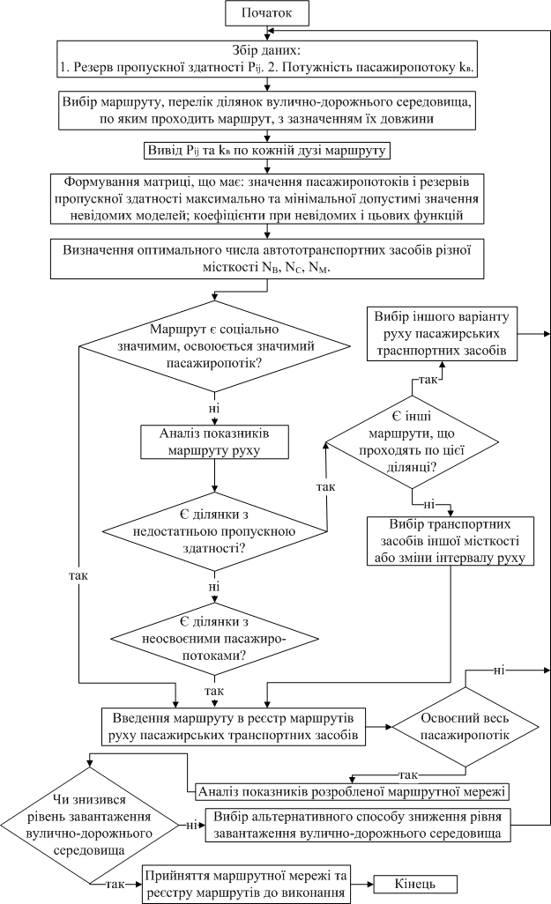

Рис. 2.2. Алгоритми розробки пасажирської маршрутної мережі міста

Для зведення інтервалів рухів пасажирського транспорту до кратності потрібно застосувати вираз [12, 24]

I'_{i} = 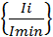, (2.1)

Визначення різниці часу для кількості рухомого складу, яку необхідно додавати або знімати задля підтримання на і-тому пасажирському маршруті потрібного інтервалу руху визначаємо із аналітичної залежності

ΔА_{сумі} = 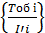 – A_{існі} , (2.2)

Визначення часу зміщення прибуття пасажирського рухомого складу на зупиночні пункти транспортної мережі виконуємо у відповідності із

Δt_{зм і} = хв, (2.3)

Середній показник заповнення салону пасажирського транспорту для кожного маршруту визначаємо із аналітичної формули

K^{n}_{н} = 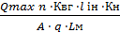, (2.4)

Середнє значення довжини поїздки пасажирів l_{in} , км обчислюємо у відповідності до формули

l_{in} = , (2.5)

Етапи розроблення графіків руху пасажирського транспорту загального користування зображено на рисунку рис 2.2.
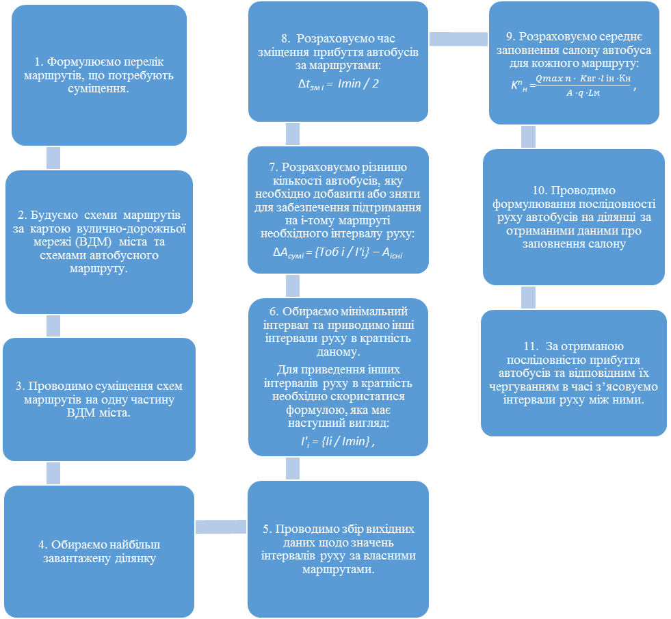

Рис. 2.2. Етапи розроблення розкладу руху пасажирського транспорту

2.2. Методика визначення рівня тарифів на міські перевезення пасажирів

Встановлення вартості перевізного квитка на маршрутах загального користування пасажирського автомобільного транспорту полягає у врахувані відшкодування поточних затрат, отримання прибутку, можливість оновлення рухомого складу пасажирського транспорту [7].
Вартість перевезення пасажирів розраховують за аналітичними залежностями поданими у таблиці 2.1 [12].

Таблиця 2.1

Аналітичні залежності для встановлення тарифу на міські пасажирські перевезення

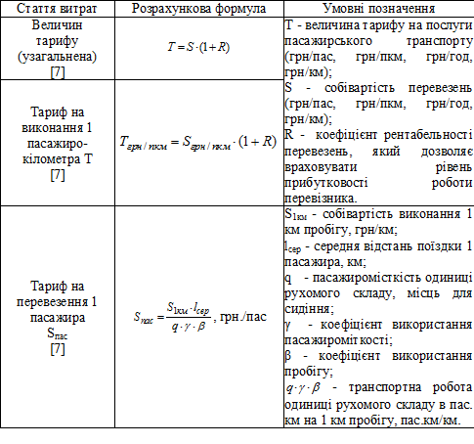
продовження табл. 2.1
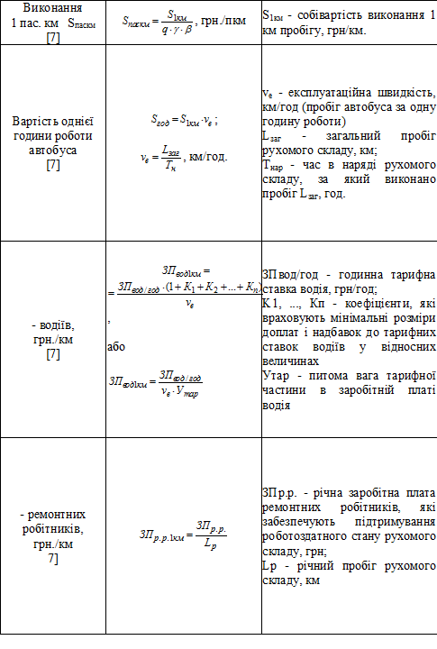
продовження табл. 2.1

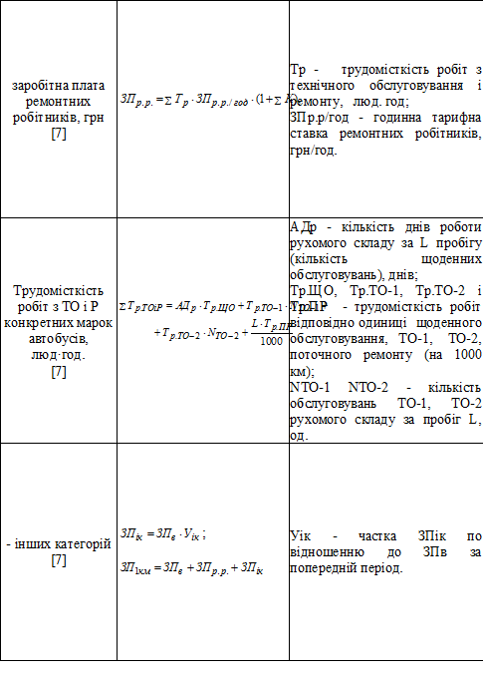
продовження табл. 2.1

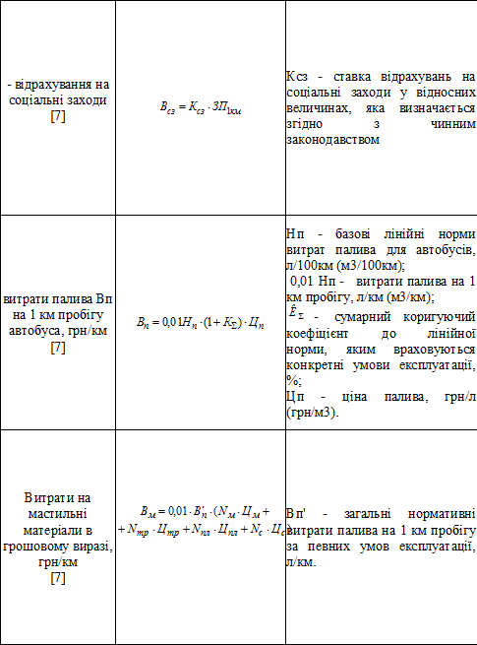
3. ПРОЄКТНО-РЕКОМЕНДАЦІЙНИЙ РОЗДІЛ

3.1. Статистичні дані по пасажиропотоках на досліджуваному пасажирському маршруті

Модель пасажирської мережі загального користування складається із двох основних складових: пасажирських маршрутів та кількості рухомого складу. Тому для ефективного функціонування міської пасажирської транспортної системи потрібно поєднати геометричні параметри пасажирських маршрутів і пасажиропотоки на зупиночних пунктах. З цією метою застосовується модель перерозподілу наявних пасажиропотоків по всій пасажирській траспортній мережі.
Алгоритм моделювання має ітераційний характер, що дозволяє використовувати його при розгляді нових альтернативних міських пасажирських мереж.
Перші чотири кроки алгоритму (рис. 3.1), відносяться до блоку підготовки бази моделювання пасажирської транспортної мережі. Етапи із шостого по восьмий включно відносяться до блоку встановлення функціональних параметрі роботи транспортної системи. П'ятий етап та десятим відносяться до блоку формування пасажирської транспортної ситеми населеного пункту. Слід врахувати, що вибір пасажирських маршрутів відбувається ґрунтуючись на попередній оцінці показників ефективності їх роботи [15, 16].
Запропонований алгоритм для проведення імітаційного моделювання роботи міської пасажирської транспортної системи дає змогу виконувати оцінку показників ефективності її роботи для різних типів міських мереж.

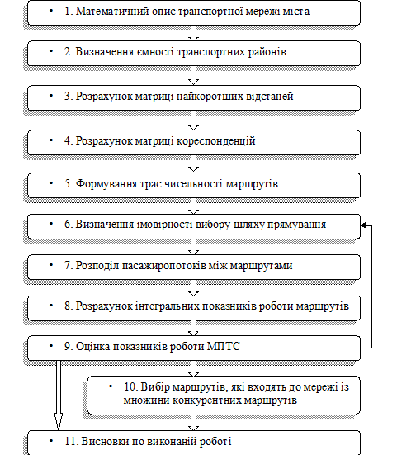

Рис. 3.1. Алгоритм моделювання міської пасажирської транспортної мережі

На рисунку 3.2 відображено схему досліджуваного пасажирського маршруту із вказаням зупиночних пунктів у прямому та зворотному напрямку.
У таблицях 3.2 – 3.3 подано опис пасажирського транспорту, що обслуговує маршрут №44 та детальну характеристику роботи рухомого складу.

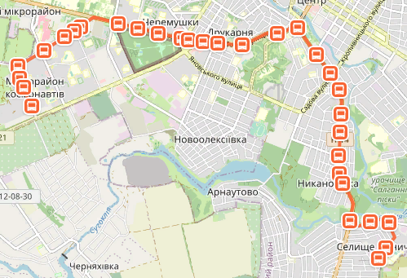
4
3
5
1
2
6
7
9
10
11
12
13
14
15
16
17
18
19
20
21
22
23
24
25
26
30
31
28
29
27
8

а) прямий напрямок пасажирського маршруту

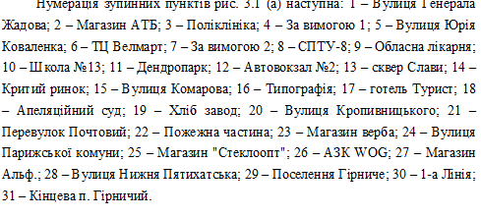

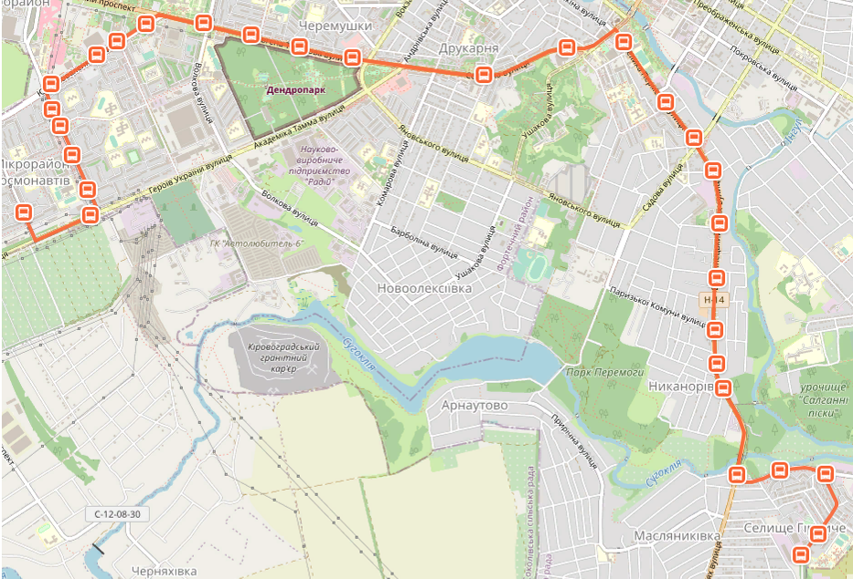
30
29
28
27
26
25
24
23
22
21
20
19
18
17
16
15
14
13
12
11
10
9
8
6
7
5
4
3
2
1
б) зворотній напрямок пасажирського маршруту
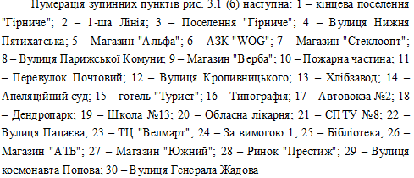
Рис. 3.2. Схема пасажирського маршруту №44
Таблиця 3.1
Пасажирський транспорт закріплений за автобусним маршрутом №44
Кількість рухомого складу на маршруті | Марка ТЗ | Номінальна місткість пасажирів, пас. | Максимальна місткість, пас. | Місця для сидіння, пас
23 | БАЗ – 2215 | 14 | 18 | 14

Таблиця 3.2
Опис транспортної роботи на пасажирському маршруті №44
Показник | Значення
Показник пасажиромісткості громадського транспорту, пас. | 14
Загальне число рейсів протягом години, шт | 15
Число досліджуваних рейсів за годину, шт | 14
Коефіцієнт, який враховує вибірковість досліджування пасажиропотоків за годину | 1,071
Коефіцієнт, що враховує змінність пасажиромісткості на маршруті | 1,000

У таблицях 3.3-3.5 та рисунках 3.3-3.11 представлені дані проведених досліджень пасажирського маршруту загального користування №44.
Таблиця 3.3
Загальний показник перевезених пасажирів за годинами руху громадського транспорту на пасажирському маршруті №44
Час доби | Напрямок руху за маршрутом |  |  |  | Разом |  | Частка пасажирських перевезень (%)
Час доби | Прямий |  | Зворотній
6⁰⁰ – 7⁰⁰ | 15 |  | 178 |  | 193 |  | 1,9
7⁰⁰ – 8⁰⁰ | 312 |  | 645 |  | 957 |  | 9,5
8⁰⁰ – 9⁰⁰ | 412 |  | 512 |  | 924 |  | 9,2
9⁰⁰ – 10⁰⁰ | 298 |  | 430 |  | 728 |  | 7,2
10⁰⁰ – 11⁰⁰ |  | 345 |  | 345 |  | 690 |  | 6,8
11⁰⁰ – 12⁰⁰ |  | 278 |  | 378 |  | 656 |  | 6,5
12⁰⁰ – 13⁰⁰ |  | 301 |  | 275 |  | 576 |  | 5,7
13⁰⁰ – 14⁰⁰ |  | 287 |  | 299 |  | 586 |  | 5,8
14⁰⁰ – 15⁰⁰ |  | 294 |  | 301 |  | 595 |  | 5,9
15⁰⁰ – 16⁰⁰ |  | 378 |  | 245 |  | 623 |  | 6,2
16⁰⁰ – 17⁰⁰ |  | 401 |  | 360 |  | 761 |  | 7,5
17⁰⁰ – 18⁰⁰ |  | 453 |  | 312 |  | 765 |  | 7,6
18⁰⁰ – 19⁰⁰ |  | 390 |  | 356 |  | 746 |  | 7,4
19⁰⁰ – 20⁰⁰ |  | 245 |  | 275 |  | 520 |  | 5,2
20⁰⁰ – 21⁰⁰ |  | 199 |  | 200 |  | 399 |  | 4,0
21⁰⁰ – 22⁰⁰ |  | 186 |  | 175 |  | 361 |  | 3,6
Сума |  | 4794 |  | 5286 |  | 10080 |  | 100
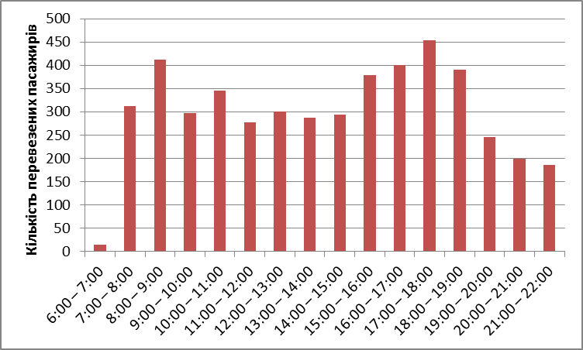

Рис. 3.3. Годинний розподіл загальної кількості перевезених пасажирів у прямому напрямі руху пасажирського маршруту №44

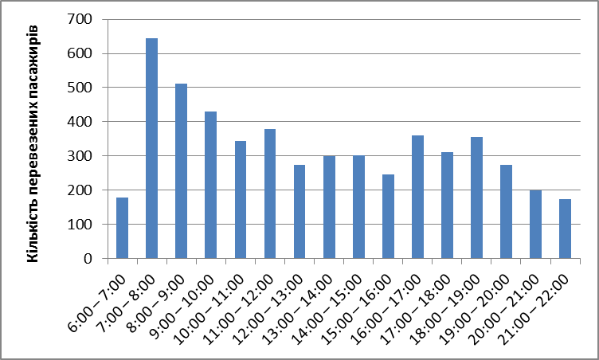

Рис. 3.4. Годинний розподіл загальної кількості перевезених пасажирів у зворотному напрямі руху пасажирського маршруту №44
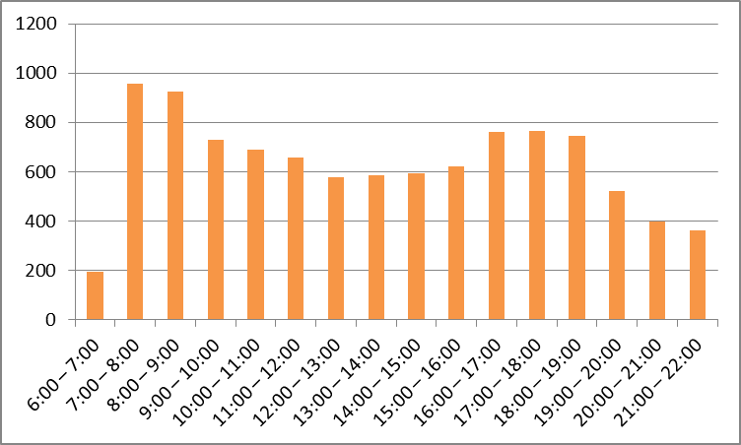

Рис. 3.5. Годинний розподіл загальної кількості перевезених пасажирів на маршруті №44

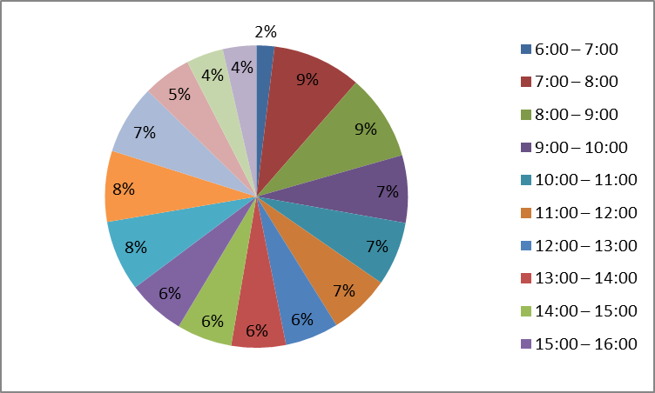

Рис. 3.6. Відсоткове співвідношення перевезених пасажирів за годинами доби на маршруті №44

Таблиця 3.4
Пасажиропотік за годинами доби на автобусному маршруті №44
Час доби | Напрямок руху за маршрутом |  | Разом | Частка пасажирських перевезень (%)
Час доби | Прямий | Зворотній | Разом | Частка пасажирських перевезень (%)
6⁰⁰ – 7⁰⁰ | 515 | 2145 | 2660 | 3,2
7⁰⁰ – 8⁰⁰ | 2892 | 3458 | 6350 | 7,6
8⁰⁰ – 9⁰⁰ | 3120 | 5012 | 8132 | 9,8
9⁰⁰ – 10⁰⁰ | 2458 | 3458 | 5916 | 7,1
10⁰⁰ – 11⁰⁰ | 2750 | 2982 | 5732 | 6,9
11⁰⁰ – 12⁰⁰ | 2345 | 2456 | 4801 | 5,8
12⁰⁰ – 13⁰⁰ | 2458 | 2015 | 4473 | 5,4
13⁰⁰ – 14⁰⁰ | 3254 | 2456 | 5710 | 6,9
14⁰⁰ – 15⁰⁰ | 2478 | 2556 | 5034 | 6,0
15⁰⁰ – 16⁰⁰ | 2985 | 2456 | 5441 | 6,5
16⁰⁰ – 17⁰⁰ | 3458 | 2458 | 5916 | 7,1
17⁰⁰ – 18⁰⁰ | 3985 | 3548 | 7533 | 9,0
18⁰⁰ – 19⁰⁰ | 2895 | 2597 | 5492 | 6,6
19⁰⁰ – 20⁰⁰ | 2484 | 2458 | 4942 | 5,9
20⁰⁰ – 21⁰⁰ | 1563 | 1564 | 3127 | 3,8
21⁰⁰ – 22⁰⁰ | 1222 | 865 | 2087 | 2,5
Разом | 40862 | 42484 | 83346 | 100

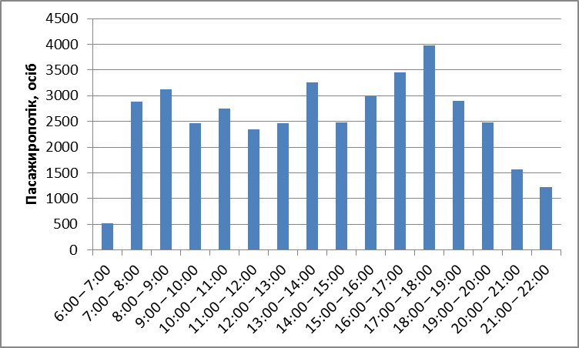

Рис. 3.7. Годинний розподіл пасажиропотоку у прямому напрямі руху пасажирського маршруту №44
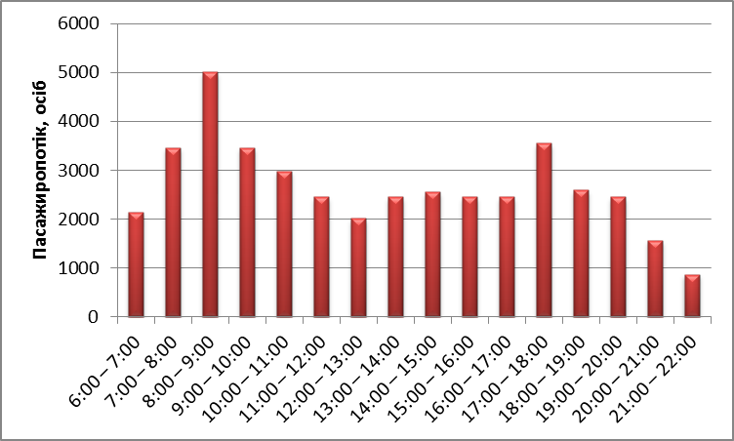

Рис. 3.8. Годинний розподіл пасажиропотоку у зворотному напрямі руху пасажирського маршруту №44

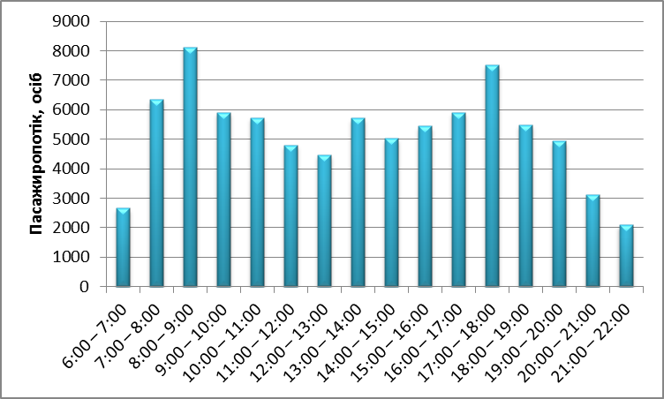

Рис. 3.9. Годинний розподіл пасажиропотоку на автобусному маршруті №44
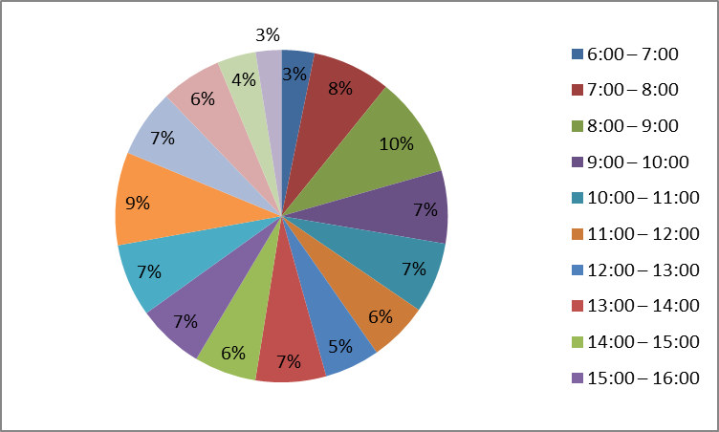

Рис. 3.10. Відсоткове співвідношення пасажиропотоків за годинами доби

Таблиця 3.5
Пасажиропотік на найбільш завантаженому перегоні за годинами доби на маршруті №44

Час доби | Напрямок руху за маршрутом |  | Разом | Частка пасажирських перевезень (%)
Час доби | Прямий | Зворотній | Разом | Частка пасажирських перевезень (%)
6⁰⁰ – 7⁰⁰ | 35 | 165 | 200 | 3,1
7⁰⁰ – 8⁰⁰ | 185 | 315 | 500 | 7,8
8⁰⁰ – 9⁰⁰ | 245 | 358 | 603 | 9,4
9⁰⁰ – 10⁰⁰ | 198 | 301 | 499 | 7,8
10⁰⁰ – 11⁰⁰ | 201 | 245 | 446 | 7,0
11⁰⁰ – 12⁰⁰ | 196 | 166 | 362 | 5,6
12⁰⁰ – 13⁰⁰ | 206 | 154 | 360 | 5,6
13⁰⁰ – 14⁰⁰ | 245 | 186 | 431 | 6,7
14⁰⁰ – 15⁰⁰ | 215 | 174 | 389 | 6,1
15⁰⁰ – 16⁰⁰ | 256 | 165 | 421 | 6,6
16⁰⁰ – 17⁰⁰ | 298 | 188 | 486 | 7,6
17⁰⁰ – 18⁰⁰ | 301 | 205 | 506 | 7,9
18⁰⁰ – 19⁰⁰ | 278 | 175 | 453 | 7,1
19⁰⁰ – 20⁰⁰ | 199 | 165 | 364 | 5,7
20⁰⁰ – 21⁰⁰ | 145 | 105 | 250 | 3,9
21⁰⁰ – 22⁰⁰ | 90 | 55 | 145 | 2,3
Разом | 3293 | 3122 | 6415 | 100

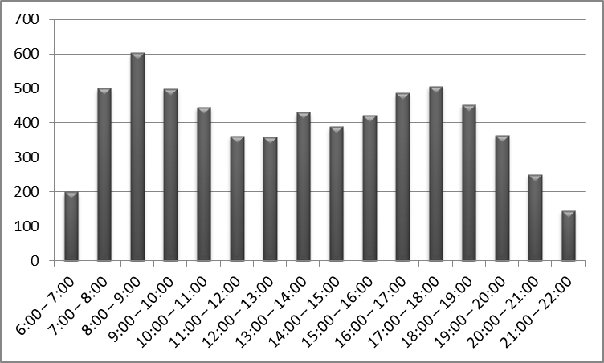

Рис. 3.11. Розподіл сумарних пасажиропотоків на найбільш завантаженому перегоні автобусного маршруту № 44

3.2. Удосконалення досліджуваного пасажирського маршруту для підвищення показників його ефективності

Відстані між зупиночними пунктами досліджуваного пасажирського маршруту №44 наведено у таблиці 3.6.

Таблиця 3.6
Відстані між зупиночними пунктами на маршруті №44
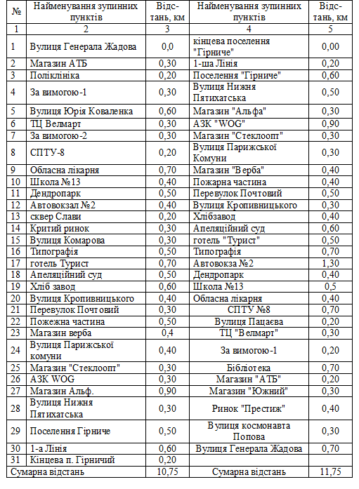
Для проведення удосконалення досліджуваного пасажирського маршруту з метою зменшення часу рейсу на ньому, необхідно скоротити кількість зупиночних пунктів, які є незначно завантаженими, а не реалізований пасажиропотік на них направити на інші пункти зупинки громадського транспорту (див. табл. 3.1-3.5). Удосконалений маршрут руху пасажирського транспорту №44 із вказаням пунктів зупинки на ньому, його детальна характеристика подана у таблицях 3.7 – 3.8. На рисунках 3.12 – 3.15 зображено графічні залежності перевезень пасажирів від часових параметрів.

Таблиця 3.7
Розподіл перевезених пасажирів (за категоріями) у прямому напрямку протягом доби на маршруті №44
$$\text{Зупиночний пункт }$$ | № | Кількість пасажирів |  | Зайшло | Вийшло | Пасажирообіг зупиночного пункту
$$\text{Зупиночний пункт }$$ | № | Розподіл за категоріями |  | Зайшло | Вийшло | Пасажирообіг зупиночного пункту
$$\text{Зупиночний пункт }$$ | № | Платних | Пільгових | Зайшло | Вийшло | Пасажирообіг зупиночного пункту
$\text{Вулиця Генерала Жадова}$ | 1 | 217 | 12 | 229 | 0 | 229
$$\text{Поліклініка}$$ | 2 | 144 | 30 | 174 | 1 | 175
$$\text{Вулиця Юрія Коваленка}$$ | 3 | 230 | 45 | 275 | 55 | 330
$$\text{ТЦ Велмарт}$$ | 4 | 258 | 22 | 280 | 135 | 415
$$\text{СПТУ-8}$$ | 5 | 269 | 40 | 309 | 99 | 408
$$\text{Обласна лікарня}$$ | 6 | 178 | 50 | 228 | 65 | 293
$$\text{Школа №13}$$ | 7 | 122 | 60 | 182 | 70 | 252
$$\text{Дендропарк}$$ | 8 | 365 | 78 | 443 | 145 | 588
$$\text{Автовокзал №2 }$$ | 9 | 400 | 115 | 515 | 178 | 693
$$\text{Критий ринок }$$ | 10 | 258 | 78 | 336 | 135 | 471
$$\text{Типографія }$$ | 11 | 245 | 98 | 343 | 130 | 473
$$\text{готель Турист }$$ | 12 | 562 | 145 | 707 | 175 | 882
$$\text{Апеляційний суд }$$ | 13 | 187 | 63 | 250 | 546 | 796
$$\text{Хліб завод }$$ | 14 | 145 | 19 | 164 | 345 | 509
$$\text{Перевулок Почтовий }$$ | 15 | 89 | 22 | 111 | 345 | 456
$$\text{Пожежна частина }$$ | 16 | 70 | 10 | 80 | 326 | 406
$$\text{Вулиця Парижської комуни }$$ | 17 | 35 | 1 | 36 | 237 | 273
$$\text{АЗК WOG}$$ | 18 | 45 | 3 | 48 | 163 | 211
$$\text{Магазин Альф}\text{.}$$ | 19 | 68 | 5 | 73 | 345 | 418
$$\text{Поселення Гірниче}$$ | 20 | 15 | 1 | 16 | 444 | 460
$$\text{Кінцева п}\text{.}\text{ Гірничий }$$ | 21 | 0 | 0 | 0 | 860 | 860
 | ∑ | 3481 | 902 | 4799 | 4799 | 9598
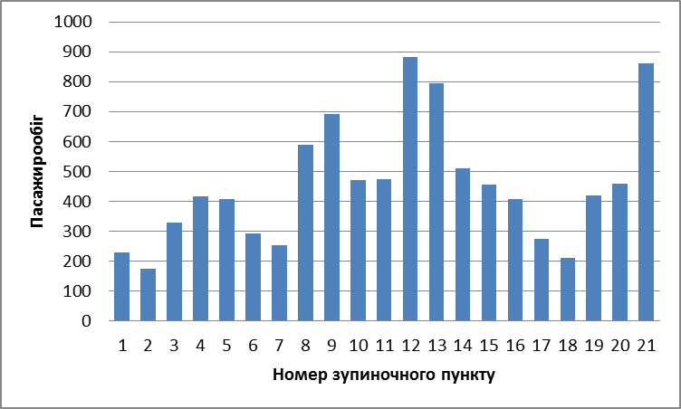

Рис. 3.12. Пасажирообіг на зупиночних пунктах (1-21) у прямому напрямі руху пасажирського маршруту №44

Таблиця 3.8
Розподіл перевезених пасажирів (за категоріями) у зворотньому напрямку протягом доби на маршруті №44

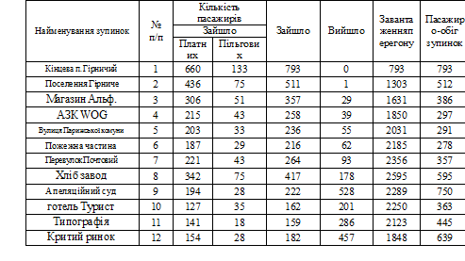
продовження таблиці 3.8
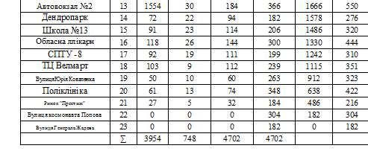
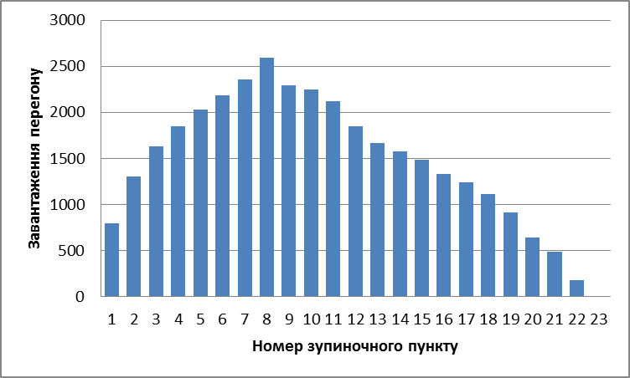

Рис. 3.13. Завантаження перегонів у зворотному напрямку руху по пасажирському маршруті №44
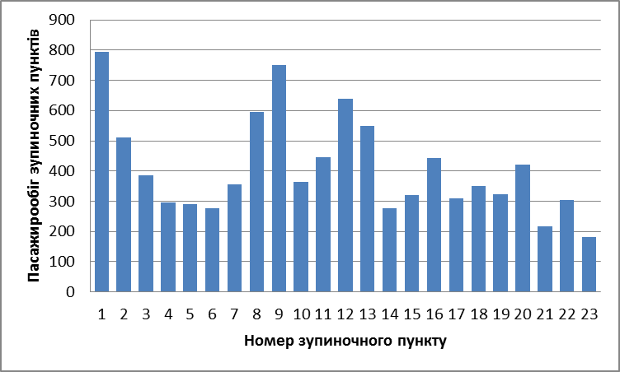

Рис. 3.14. Пасажирообіг на зупиночних пунктах (1-21) у зворотному напрямі руху пасажирського маршруту №44
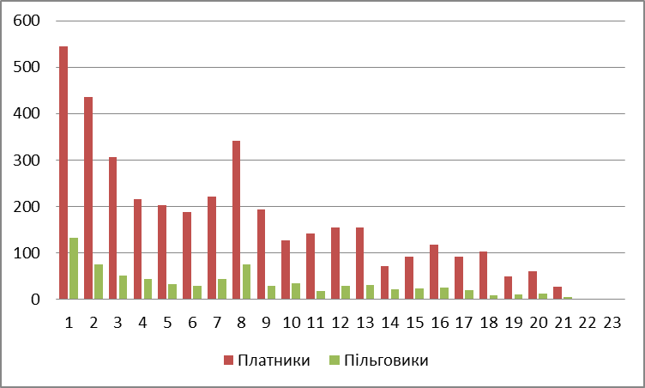
Рис. 3.15. Розподіл пасажирів (за категоріями) на зупиночних пунктах досліджуваного громадського маршруту загального користування

Наведені графічні залежності та статистичні дані щодо кількості користувачів послуг громадського транспорту на маршруті №44 дозволяють зробити висновок про те, що максимально завантажені перегони у прямому напрямку розміщуються у межах між 10 та 15 пунктами зупинки громадського транспорту, а у зворотньому – між 5 та 11 зупиночним пунктом.
Проведені дослідження пасажирообігу встановили, що дев’ятий, дванадцятий, тринадцятий та двадцять перший зупиночний пункт є максимально завантаженими у прямому напрямі, тому необхідно особливо ретельно вирішувати питання щодо кількості рухомого складу на пасажирському маршруті в пікові години.
У зворотньому напрямі максимально завантаженими пасажирами є зупиночні пункти громадського транспорту № 1, 2, 8, 9, 12, 13. Максимальний пасажиропотік за годину становить 790 пасажирів за одну годину, час зупинки у кінцевому пункті маршруту – 10 хв, час обороту рухомого складу – 45 хвилин, номінальна пасажиромісткість транспортного засобу – 18 осіб. Тому, для підвищення показників ефективності надання транспортних послуг на досліджуваному маршруті пропонується у години пік додатково випускати на лінію 6 одиниць рухомого складу.

4. ОХОРОНА ПРАЦІ ТА БЕЗПЕКА В НАДЗВИЧАЙНИХ СИТУАЦІЯХ

4.1. Органи управління охороною праці, їх права і повноваження

Охорона праці - це система правових, соціально-економічних, організаційно - технічних, санітарно - гігієнічних і лікувально -профілактичних заходів та засобів, спрямованих на забезпечення здоров'я і працездатності людини в процесі праці [19].
Державне управління охороною праці в Україні здійснюють:
- Кабінет Міністрів України;
- Державна Служба гірничого нагляду та промислової безпеки України;
- Міністерства та інші центральні органи державної виконавчої влади;
- Місцева державна адміністрація.
До повноважень Кабінету Міністрів України відносять:
- забезпечення реалізації державної політики в галузі охорони праці;
- затвердження національної програми щодо поліпшення стану безпеки, гігієни праці і виробничого середовища;
- визначення функцій міністерств, інших центральних органів державної виконавчої влади щодо створення безпечних і нешкідливих умов праці та нагляду за охороною праці;
- визначення порядку створення і використання державного, галузевих і регіональних фондів охорони праці;
До повноважень Державної Служби гірничого нагляду та промислової безпеки України відносять:
- здійснює комплексне управління охороною праці на державному рівні, реалізує державну політику в цій галузі;
- розробляє за участю міністерств, інших центральних органів державної виконавчої влади та профспілок національну програму поліпшення безпеки, гігієни праці та виробничого середовища і контролює її виконання;
- опрацьовує і переглядає спільно з органами праці, статистики і охорони здоров'я систему показників обліку умов і безпеки праці;
- бере участь у міжнародному співробітництві з питань охорони праці, вивчає, узагальнює і поширює світовий досвід у цій галузі;
- одержує безкоштовно від міністерств, інших центральних органів державної виконавчої влади, місцевої державної адміністрації та підприємств інформацію, необхідну для виконання покладених на нього завдань;
Рішення Державної Служби гірничого нагляду та промислової безпеки України з питань охорони праці, що належать до її компетенції, обов'язкові для виконання всіма міністерствами, іншими центральними органами державної виконавчої влади.
Для координації, вдосконалення і контролю за роботою щодо охорони праці в центральному апараті міністерств та інших центральних органів державної виконавчої влади створюються служби охорони праці.
Державний нагляд за додержанням законодавчих та інших нормативних актів з охорони праці здійснюють:
1. Державна Служба гірничого нагляду та промислової безпеки України;
2. Державна Служба України з надзвичайних ситуацій при Міністерстві оборони України;
3. Органи та заклади санітарно-епідеміологічної служби Міністерства охорони здоров'я України.
Вищий нагляд за додержанням і правильним застосуванням законів про охорону праці здійснюється Генеральним прокурором України і підпорядкованим йому прокурорами.
Органи державного нагляду за охороною праці встановлюють порядок опрацювання і затвердження власниками положень, інструкцій та інших актів про охорону праці, що діють на підприємствах, розробляють типові документи з цих питань.
Громадський контроль за додержанням законодавства про охорону праці здійснюють:
- трудові колективи через обраних ними уповноважених;
- професійні спілки - в особі своїх виборних органів і представників. Уповноважені трудових колективів з питань охорони праці мають право безперешкодно перевіряти на підприємстві виконання вимог щодо охорони праці і вносити обов'язкові для розгляду власником пропозиції про усунення виявлених порушень нормативних актів з безпеки і гігієни праці.
Уповноважені трудових колективів діють відповідно до типового положення, затверджуваного Державним комітетом України по нагляду за охороною праці з погодженням з профспілками. Професійні спілки здійснюють контроль за додержанням власниками законодавчих та інших нормативних актів про охорону праці, створенням безпечних і нешкідливих умов праці, належного виробничого побуту для працівників та забезпеченням їх засобами колективного та індивідуального захисту.

4.2. Виробнича санітарія, пожежна безпека на автотранспортних підприємствах та в надзвичайних ситуаціях

Вимоги до фізичних та хімічних умов в кабіні транспортного засобу. Прискорення, коливання та вібрації. В процесі руху виникають прискорення поздовжні (при зміні швидкості), відцентрові (при зміні напрямку), вертикальні (при русі по нерівній поверхні). Для людини нешкідливі прискорення 10-15 м/с², проте незначні за величиною, але діючи тривалий час, вони можуть викликати подразнення вестибулярного апарату, збуджують нервову систему водія, що негативно позначається на психофізіологічній та рефлекторній діяльності водія, викликає головний біль, знижує гостроту зору, підвищує стомлення (табл. 4.1).
Таблиця 4.1

Параметри прискорення
Причина виникнення прискорення | Величина, м/с²
Розгін | 2-5
Гальмування | 6-7
Рух по горизонтальній кривій | 2-7
Рух по нерівній дорозі | 1,0-3,5 часом до 5,0

Вібрація (коливання високої частоти і малої амплітуди). Вертикальні, горизонтальні поперечні. Найбільш небезпечні вібрації в діапазоні 1-5 Гц., так як створюють резонансні коливання частин тіла, викликають зміну ритму і частоти дихання, артеріальний тиск, погіршують діяльність центральної нервової системи. При більших частотах коливання також неприємні, але не так шкідливі. При таких частотах має велике значення амплітуда коливань: при амплітуді 0,01 мм вібрація майже не відчувається, при 0,02 мм діє подразнююче, 0,03 – відволікає від основної діяльності. При коливаннях з амплітудою більшою 0,03 мм тривала робота неможлива.
Людина особливо негативно сприймає вібрацію та коливання, якщо сидить і тим більше, коли сидить при великому нахилі тулуба. Резонансними для водія є коливання 4 -5 Гц та 30 Гц, так як природні коливання 4-6 ГЦ для області тазу, живота – 4-8 Гц, голови відносно плечей 30Гц.
Найчастіше на водія діють коливання частотою 2-4 Гц з перевантаженням 2,5 м/с². Коливання від роботи двигуна в діапазоні 75-100 Гц, підвіски 10-30 Гц.
Шум – безладні звуки різної частоти й сили. Джерело – тіла, що коливаються. В автомобілі – двигун, трансмісія, глушник, шини, кузов. Є корисним (звук двигуна, звук від інших авто) та некорисним. Під впливом шуму в водія погіршується працездатність, збільшується латентний час реакції, знижується зорове сприйняття, послаблюється сутінковий зір, порушується координація рухів і функції вестибулярного апарату тощо.
Шум постійний (якщо рівень відрізняється не більш чим на 5 дБА) та непостійний (від одиночного автомобіля, транспортного потоку). Рівень шуму нормується стандартами і в теперішній час не повинен перевищувати: зовнішній від одиночного автомобіля - 74-80дБА і в середині автомобіля 78 – 82дБА (табл. 4.2).
Мікроклімат. Найбільш сприятлива температура 18-24˚. Підвищення її знижує увагу, зменшується об’єм оперативної пам’яті, погано сприймається зміна обстановки, збільшується час реакції, швидше виникає втома. Низька температура знижує працездатність м’язів, викликає їх швидку втому, скованість, неточність рухів. Зимовий вуличний одяг водія сковує його рухи, заважає точності управління педалями тощо (табл. 4.3).
Вологість. Оптимальна – 30 – 70 %. Занадто вологе повітря заважає тепловіддачі, що особливо несприятливо при температурі більшої 24˚.
Рухливість повітря. Людина відчуває рух повітря при швидкості повітряних потоків більше 0,25мс. Рекомендовано не більше 1,0 м/с.

Таблиця 4.2

Параметри шуму
Вид шуму | Рівень звуку, дБА | Шумність
Звичайна розмова | 50 | Нормальна
Розмова на відстані | 60 | Нормальна
Крики, шум автомобіля | 70 | Гучна
Шум інтенсивного транспортного потоку | 80 | Гучна
Нижній больовий поріг | 90 | Дуже гучна
Верхній больовий поріг | 135 | Гранично гучна

Шкідливі домішки (хімічні умови). Окис вуглецю. Не має смаку, запаху, кольору. Потрапляючи в кров, заміщує кисень (в 250 разів активніший за нього), утворює карбоксігемоглобін, не здатний переносити кисень, що значно знижує його споживання.

Таблиця 4.3

Психологічні та фізіологічні умови комфорту для водія
Показники | Зони
Показники | Комфорту | Психологічні межі | Фізіологічні межі
Температура, ˚С | 18° | 15-22° | 1,0 - 43.5°
Вологість, % | 50 - 60 | 30 - 70 | 20 - 90
Швидкість руху повітря, м/с | 0,15 | 0,30 | 2,0
Кількість, мг/л
СО | Відсутні | 0,010 | 0,020
СО₂ | Відсутні | 0,017 | 0,400
Акролеїн | Відсутні | - | 0,007
Пари палива | Відсутні | - | 0,100
Окисли сірчаної кислоти | Відсутні | - | 0.001
Мінеральний пил | Відсутні | - | 0,0005
Вентиляція, м³/ хв. | 0,57 | 0,37 | 0,14

Окис вуглецю в кількості 0,01% по об’єму викликає перші ознаки отруєння, а при його кількості 0,02% при вдиханні протягом декількох годин можливе отруєння. Вдихання повітря з 0,12% СО через 0.5 годин викликає легке серцебиття, через 2 години – головний біль, втрату свідомості. Концентрація СО 0,2 – 2, 24% через 30 хв. приводить до запаморочення.
Окис азоту NО (без кольору) та двоокис азоту NО₂ (червоно-рудий, з різким запахом). В організмі вступають в сполуки з водою, утворюють азотну та азотисту кислоти, що подразнює легені.
Сполуки вуглецю та водню (вуглеводні) канцерогенні, викликають рак.

Пожежна безпека починається на стадії проектування підприємства, будівлі, споруди, планування технологічного процесу, встановлення обладнання, тобто враховується інженерно-технологічними заходами, які представлені в проектах при розробці проектної документації на будівництво, і вимагає суворого виконання протипожежних вимог в процесі експлуатації.
Пожежна безпека підприємства - це такий стан промислового об'єкта, при якому виключається можливість пожежі, а у разі її виникнення запобігається вплив на людей небезпечних факторів та забезпечується захист матеріальних цінностей.
Система запобігання пожежам - це комплекс організаційних і технічних засобів, спрямованих на виключення можливості виникнення пожежі, на запобігання утворенню горючого і вибухонебезпечного середовища шляхом регламентації вмісту горючих газів, парів та пилу у повітрі, а також виключення можливості виникнення джерел запалювання або вибуху; забезпечення пожежної безпеки технологічних процесів, обладнання, електроустаткування, систем вентиляції, зберігання сировини та інших матеріалів.
У разі виявлення пожежі (ознак горіння) кожний громадянин зобов'язаний:
• негайно повідомити про це телефоном пожежну охорону. При цьому необхідно назвати адресу об'єкта, вказати кількість поверхів будівлі, місце виникнення пожежі, обстановку на пожежі, наявність людей, а також повідомити своє прізвище;
• вжити (по можливості) заходів до евакуації людей, гасіння (локалізації) пожежі та збереження матеріальних цінностей;
• якщо пожежа виникла на підприємстві, повідомити про неї керівника чи відповідну компетентну посадову особу та (або) чергового по об'єкту;
• у разі необхідності викликати інші аварійно-рятувальні служби (медичну, газорятувальну тощо).
По прибутті на пожежу пожежних підрозділів повинен бути забезпечений безперешкодний доступ їх на територію об'єкта, за винятком випадків, коли відповідними державними нормативними актами встановлений особливий порядок допуску. Після прибуття пожежного підрозділу адміністрація та технічний персонал підприємства, будівлі чи споруди, зобов'язані брати участь у консультуванні керівника гасіння про конструктивні і технологічні особливості об'єкта, де виникла пожежа, прилеглих будівель та пристроїв, організувати залучення до вжиття необхідних заходів, пов'язаних із ліквідацією пожежі та попередженням її розвитку, сил та засобів об'єкта.
На стійкість роботи об’єкта в надзвичайних ситуаціях мирного часу впливають такі фактори:
–надійність захисту робітників і службовців від дії і наслідків стихійних лих, аварій, катастроф;
–безпечність розташування об’єктів відносно зон можливих руйнувань:
–здатність об’єкту протистояти діям, спроможні заподіяти руйнування, пошкодження;
–безперебійність постачання об’єкта електроенергією, сировиною, комплектуючими матеріалами;
–підготовленість об’єкта до проведення рятувальних робіт і до поновлення виробництва;
–надійність і безперервність керування виробництвом.
Нові промислові об’єкти повинні будуватися з врахуванням вимог, виконання яких сприяє підвищенню стійкості інженерно - технічного комплексу об’єкту:
–будівлі і споруди на об’єкті необхідно розміщувати розосереджено. Між будівлями повинні бути протипожежні розриви, шириною L_{Р}=H₁+H₂+15 м, де H₁ і H₂–висота сусідніх будинків. Будинки адміністративно-господарського і обслуговуючого призначення повинні будуватися окремо від основних цехів;
– найбільш важливі виробничі споруди треба будувати заглибленими або пониженої висоти, прямокутної форми в плані. Це зменшить парусність будівлі і збільшить її опір ударній хвилі будь-якого вибуху;
– складські приміщення для зберігання легкозаймистих речовин повинні розмішуватися в окремих блоках заглибленого або напівзаглибленого типу біля кордонів об’єкту, або за його межами;
– для підвищення стійкості до пожеж в будинках повинні застосовуватися вогнетривкі конструкції, а також вогнезахисна обробка горючих елементів будівлі. Велика за розмірами будівля повинна поділятися на секції вогнетривкими стінами;
– цінне устаткування потрібно розміщувати в підвальних приміщеннях чи підземних спорудах. Це зумовлене тим, що в багатьох випадках устаткування може витримати набагато більший надлишковий тиск ударної хвилі, ніж будівля, в якій воно знаходиться. При зруйнуванні будівлі внаслідок падіння конструкцій розміщене в ній устаткування буде пошкоджене;
– душові приміщення необхідно проектувати з врахуванням їх використання для санітарної обробки людей, а місця для миття машин з врахуванням використання їх для знезаражування автотранспорту. Системи побутової і виробничої каналізації повинні мати не менше двох випусків у міську каналізаційну мережу і пристосування для аварійних викидів в підготовлені до цього місця;
– дороги повинні бути з твердим покриттям, достатньої ширини для двобічного руху. В’їздів на територію об’єктів повинно бути не менше 2-х з різних сторін.
ЗАГАЛЬНІ ВИСНОВКИ

1. Автомобільний транспорт є найпоширенішим і найдешевшим видом регулярного громадського сполучення. Автобусні пасажирські маршрути є головним елементом у міському та приміському громадському сполучені для нашої країни.
2. Автоперевізні компанії та підприємства відіграють важливу роль у транспортно-технологічних системах громадського пасажирського транспорту на місцевому та регіональному рівнях щодо надання послуг із перевезення пасажирів. Через це, підприємства, що обслуговують пасажирські маршрути розглядаються з однієї сторони як важливі структурні елементи логістичної системи і, з іншої, як основні виробники послуги пасажирського переміщення.
3. Розклад руху громадського транспорту є найважливішим документом, який характеризує режим перевезень, своєчасне його використання, умови праці водіїв і основні експлуатаційні показники функціонування рухомого складу. Встановлення вартості перевізного квитка на маршрутах загального користування пасажирського автомобільного транспорту полягає у врахувані відшкодування поточних затрат, отримання прибутку, можливість оновлення рухомого складу пасажирського транспорту.
4. Модель пасажирської мережі загального користування складається із двох основних складових: пасажирських маршрутів та кількості рухомого складу. Тому для ефективного функціонування міської пасажирської транспортної системи потрібно поєднати геометричні параметри пасажирських маршрутів і пасажиропотоки на зупиночних пунктах. З цією метою застосовується модель перерозподілу наявних пасажиропотоків по всій пасажирській транспортній мережі.
5. Для проведення удосконалення досліджуваного пасажирського маршруту №44 з метою зменшення часу рейсу на ньому, необхідно скоротити кількість зупиночних пунктів, які є незначно завантаженими, а не реалізований пасажиропотік на них направити на інші зупиночні пункти громадського транспорту.
6. Для підвищення показників ефективності із надання послуг на перевезення пасажирів на досліджуваному маршруті пропонується у години пік додатково випускати на лінію шість одиниць рухомого складу пасажирського транспорту.
ПЕРЕЛІК ПОСИЛАНЬ

- Babii, M., Tson, O., Kuchvara, I., & Chernii, V. (2021). Improving the efficiency of the road organization traffic at an unregulated crossroads. Transport Development, (1(8), 125-134.
- В.В. Аулін, М.Є. Кристопчук, О.П. Цьонь, М.Я. Сташків, М.В. Бабій, Ю.Д. Бодоряк / Глобальна криза від пандемії Сovid-19 та її вплив на мобільність населення // Центральноукраїнський науковий вісник. Технічні науки, 2021, вип. 4(35). C. 247-253.
- Вакуленко К. Є., Доля К. В. Управління міським пасажирським транспортом: навч. посібник. Харків: ХНУМГ ім. О. М. Бекетова, 2015. 257 с.
- Вдовиченко В.О. Методологічні основи формування системної ефективності громадського пасажирського транспорту в умовах сталого розвитку: монографія. Харків: ХНАДУ, 2017. 212 с.
- Вдовиченко В.О. Розподіл маршрутів між зупиночними пунктами транспортно-пересадочного терміналу міського громадського пасажирського транспорту. Комунальне господарство міст. 2017. №139. С. 33-38.
- Горбачов П. Ф. Основи теорії транспортних систем: навч. посіб. / П. Ф. Горбачов, І. А. Дмітриєв. - Х.: ХНАДУ, 2002. – 202 с.
- Дмитриченко М. Ф. Основи тeopiї транспортних процесiв i систем: нaвчальний посібник / М. Ф. Дмитриченко, Л. Ю. Яцкiвський, С. В. Ширяєва, В. З. Докунiхiн. К.: Видавничий Дiм «Слово», 2009. - 336 с.
- І. О. Хітров, О. П. Цьонь, М. Є. Кристопчук, і О. Д. Почужевський, «Аналіз транспортних затримок в центральній частині міста та шляхи їх зниження», ВМТ, вип. 14, вип. 2, с. 131–139, 2021.
- Калюжний М. В. Визначення довжини перегону маршруту міського паса-жирського автомобільного транспорту : автореф. дис. ... канд. техн. наук : 05.22.01 / М. В. Калюжний; Харк. нац. акад. міськ. госп–ва. – Х., 2011. – 21 c.
- Луб'яний П. В. Ефективність пасажирської маршрутної мережі міст: дис. канд. техн. наук: 05.22.01. Харків, 2005. 175 с.
- Марунич В.С., Вакарчук I.М. Логістичне управління проектами розробки міських пасажирських маршрутних систем. LХVІІ науково-практична конференція науково-педаг. працівн., аспір., структ. підр. НТУ.: тези допов. Київ, 2011. С. 211-212.
- Методичні рекомендації з формування собівартості перевезень (робіт, послуг) на транспорті, затверджені наказом Міністерства транспорту України від 05.02.2001р. № 65.
- Методичні рекомендації щодо застосування підсумованого обліку робочого часу, затверджені наказом Міністерства праці та соціальної політики України від 19.04.2006 № 138.
- Михайло Кристопчук, Ігор Хітров, Олег Цьонь, Олег Почужевський. Дослідження координованого управління транспортними потоками в центральній частині міста / Том 1 № 16 (2021): Сучасні технології в машинобудуванні та транспорті. С. 82-90.
- Мірошниченко Л., Саприкін Г., Михайленко О. Автомобільні перевезення: організація та облік. -5-те вид. – Харків: Фактор, 2006.- 536 с.
- О. Л. Ляшук, У. М. Плекан, Н.Я. Рожко, О.П. Цьонь. Удосконалення соціальної функції транспортної галузі України / Центральноукраїнський науковий вісник. Технічні науки. 2022. Вип. 6(37), ч.І. — С. 157-166.
- О.Л. Ляшук, О.П. Цьонь, В.О. Дзюра, М.В. Бабій, М.Є. Кристопчук, С.В. Лисенко, Ю.Д. Бодоряк. Дослідження безпеки дорожнього руху на автошляхах / Центральноукраїнський науковий вісник. Технічні науки. Вип. 5(36), ч.І, c. 311-317, 2022.
- О.Л. Ляшук, У.М. Плекан, О.П. Цьонь, Т.Б. Пиндус. Планування діяльності автотранспортного підприємства. Методичні аспекти / Центральноукраїнський науковий вісник. Технічні науки. Вип. 5(36), ч.І, c. 256-262, 2022.
- Системологія на транспорті. Підручник у 5 кн. / Під заг. ред. Дмитриченка М.Ф.– Кн. І: Основи теорії транспортних процесів і систем / Е. В. Гаврилов, М. Ф. Дмитриченко, В. К. Доля, О. Т. Лановий, І. Е. Линник, В. П. Поліщук.- К.: Знання України, 2005. - 344 с.
- Типове положення про порядок проведення навчання і перевірки знань з охорони праці Наказ Державного комітету України з нагляду за охороноюпраці 26.01.2005 №15
- Турченюк М.О. Планування діяльності автотранспортного підприємства / Турченюк М.О., Швець М.Д., Кристопчук М.Є.– Рівне: НУВГП, 2013 – 299 с.
- Турченюк М.О. Планування діяльності підприємства: Підручник. – К.: ВД “Професіонал”, 2004. – 320 с.
- Цьонь О.П. Шляхи визначення оптимальних відстаней між пунктами транспортної мережі / Цьонь О.П. // Міжвузівський збірник “Наукові нотатки”. Випуск №55. – Луцьк.: ЛНТУ, 2016. – с. 418-421.
- Яновський П.О. Пасажирські перевезення: Навчальний посібник. – Київ.: НАУ, 2008.- 469 с.

